**REQUERIMIENTOS ANÁLISIS DESCRIPTIVO**

**GENERALIDADES**

Considero que para darle orden a las graficas podriamos manejar las siguientes convenciones de colores por enfermedad:

Los siguientes colores se usaran para las gráficas de barras y para las de línea color negro usando simbolos como describo a continuación:

|  |  |  |  |  |
| --- | --- | --- | --- | --- |
| **Enfermedad** | **Color barras**  **Infectados** | **Simbolos para gráficas de líneas (color negro) y comando matplotlib** | **Detalle color RGB (Infectados)** | **Hex** |
| Entorchamiento |  | → o | 7-55-99 | #073763 |
| Hoja Blanca |  | --> x | 7-103-77 | #07674D |
| Piricularia en hoja |  | -->s | 56-112-37 | #387025 |
| Helmitosporium |  | --> p | 125-150-50 | #674ea7 |
| Rizhoctonia |  | -->d | 0-117-162 | #0075A2 |
| Cercospora |  | --> + | 9-154-162 | #099AA2 |
| Escaldado |  | --> ^ | 51-204-204 | #33CCCC |
| Mancha Café |  | --> * | 84-167-56 | #54A738 |
| Gaemanomices |  | --> H | 102-255-153 | #66FF99 |
| Piricularia en cuello |  | --> I | 255-255-153 | #CC99FF |
| Sarna de las orejas |  | -->2 | 94-239-247 | #5EEFF7 |
| Complejo Bacteriano |  | --> X | 119-196-232 | #77C4E8 |
| Barrenador |  | → _ | 116-27-71 | #741b47 |
| Ácaro *Steneotarsonemus spinki* |  | → > | 153-0-255 | #9900ff |

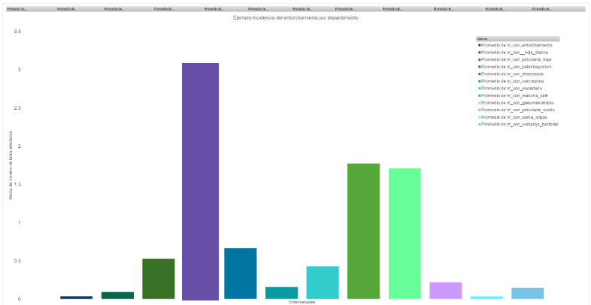

Los siguientes colores se usaran para las barras de presencia y ausencia. En este caso revisando artículos cuando se habla de estas variables las denominan individuos infectados (presencia) y sanos (ausencia). Por lo que considero que cambiemos el nombre de estas dos variables de ese modo para todos los análisis de presencia y ausencia.

|  |  |  |  |
| --- | --- | --- | --- |
|  | **Color barras** | **Detalle color RGB** | **Hex** |
| Infectados (Presencia) |  | 255-80-80 | #FF5050 |
| Sanos (Ausencia) |  | 204-255-153 | #CCFF99 |

* **Tamaño de letra** Arial, 11 ptos, si ésta no se encuentra disponible utilizaremos Helvética o calibri.
* **Tamaño de las figuras:** De acuerdo con las especificaciones de una revista que consulté, deben tener resolución suficientemente alta (mínimo de 1000 píxeles de ancho/alto, o una resolución de 300 ppp o superior). Se aceptan los formatos comunes, sin embargo, se prefieren TIFF, JPEG, EPS y PDF. La orientación preferiblemente horizontal.

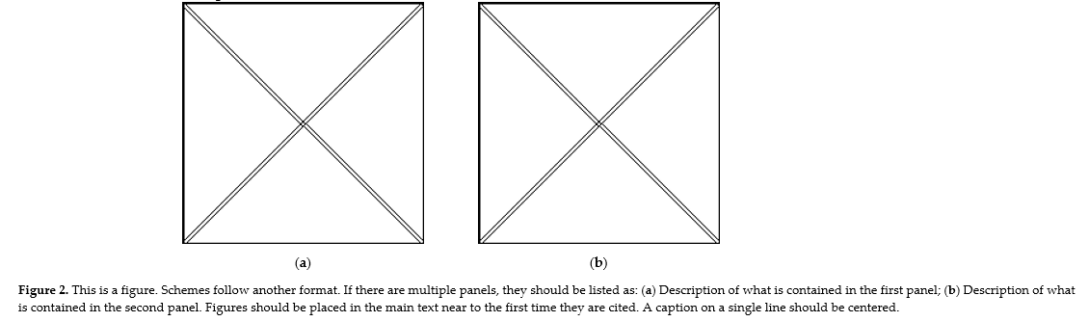

* Se debe respetar el margen, la figura debe ser lo primero que se vea. El número de la figura (por ejemplo, **Figura 1**) es el primer item que debemos agregar. Se debe usar negrita. Posteriormente, se asignará el titulo de la figura sin negrita. Luego del nombre de la figura, se debe escribir un pequeño pero complementario resumen que describa la figura.
* Las figuras sin lineas de división y con fondo blanco
* **Escala *y***: Procurar mantener la misma escala en las figuras
* **leyenda:** debe colocarse dentro de los bordes de la figura y puede ser usada para explicar los símbolos utilizados en la imagen de la misma, sugiero ponerla en el extremo superior derecho (ver ejemplos). Letra arial de 7 ptos

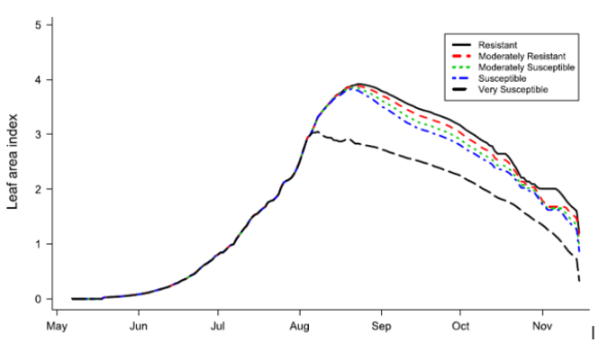

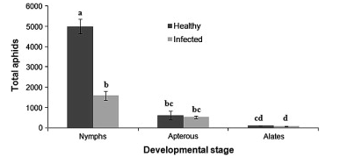

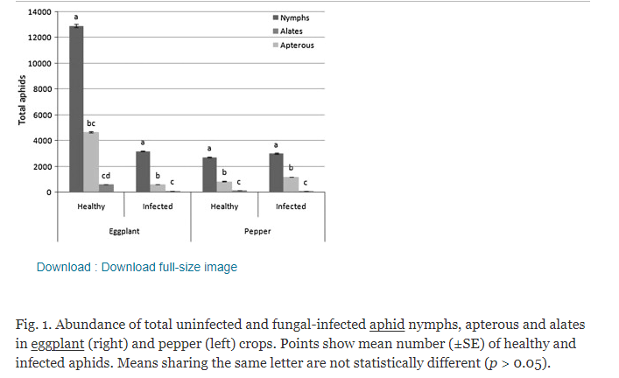

Se anima a los autores a preparar figuras y esquemas en color (RGB a 8 bits por canal).

**Bordes de las figuras:** Quitar el borde superior horizontal y el derecho vertical

* **Acerca de las tablas**: Todas las columnas de la tabla deben tener un encabezado explicativo. Para facilitar la edición de copias de tablas más grandes, se pueden usar fuentes más pequeñas, pero no menos de 8 pt. en tamaño.
* El cuerpo de la tabla (celdas) puede tener interlineado sencillo, 1,5 o interlineado doble.
* Debes limitar el uso de bordes o líneas en la tabla. En general, se usa un borde en la parte superior e inferior de la tabla, debajo de los encabezados de columna y encima de los totales de columna. No utilice bordes verticales para separar los datos, y no use bordes alrededor de cada celda de una tabla.

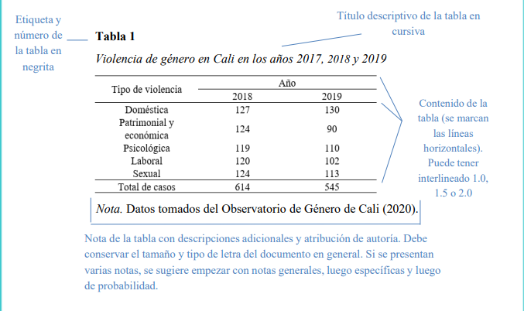

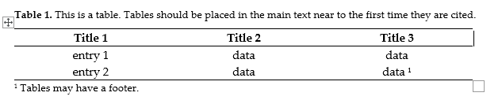

**BASE LOTES SENSORES**

*Para las figuras en las que se analizan las enfermedades por etapa fenológica la idea es insertar una foto de una planta de arroz en cada etapa para contextualizar al lector, estoy pendiente de conseguir dichas fotos a través de Fedearroz.*

**ANÁLISIS PARA INCIDENCIA**

* Plot1: Boxplot para incidencias de las enfermedades por año (Panel)
* Plot2: Boxplot para incidencias de las enfermedades por etapa fenológica (Panel).
* Plot3: Boxplot para severidad de las enfermedades por año y etapa fenológica (Panel).

Estas son más como soporte para evaluar la variabilidad de los datos y adicionalmente, revisar si con la aplicación del promedio ponderado mejoran los resultados con respecto a los inicialmente evaluados (ver ejemplo)

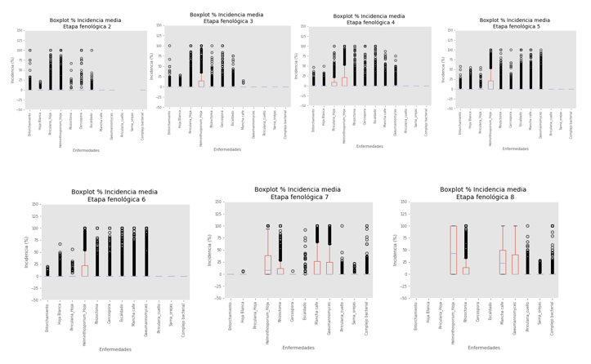

* Plot4: Comportamiento de la incidencia de las enfermedades por año, adicionar línea de error (Panel de gráficas de líneas)
* Plot5: Comportamiento de la incidencia de las enfermedades por etapa fenológica, adicionar línea de error ( Panel de gráficas de barra) Ver ejemplo

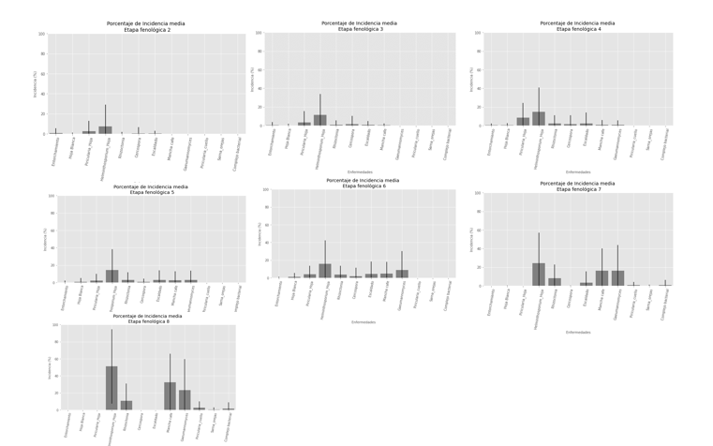

* Plot6: Comportamiento de la incidencia de las enfermedades por variedad, adicionar línea de error ( Panel de gráficas de barra)
* Plot7: Comportamiento de la incidencia de cada enfermedad por variedad y etapa fenológica, adicionar línea de error (Gráfica de barras, separar para cada enfermedad, ver ejemplo).

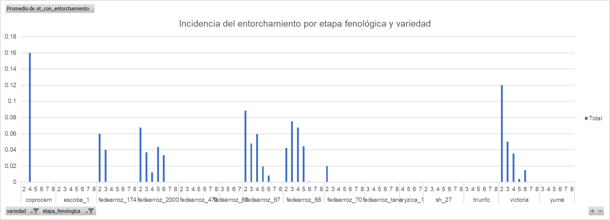

* Plot8: Comportamiento de la incidencia de cada enfermedad por departamento, adicionar línea de error (Gráfica de barras, separar para cada enfermedad)
* Plot9: Comportamiento de la incidencia de las enfermedades por cluster, adicionar línea de error ( Panel de gráficas de barra)
* Plot10: Comportamiento del porcentaje promedio de vaneamiento por variedad adicionar línea de error (Panel de gráficas de barra)
* Plot11: Comportamiento del porcentaje de vaneamiento Por año adicionar línea de error (Panel de gráficas de barra)
* Plot12: Comportamiento del porcentaje de vaneamiento Por departamento adicionar línea de error (Gráfica de barras)
* Plot13: Comportamiento del porcentaje de vaneamiento Por Cluster adicionar línea de error (Panel de gráficas de barra)
* Plot14: Análisis de frecuencia de presencias (infectados) y ausencias (sanos) de las enfermedades por departamento, año, etapa fenológica y variedad (Por separado en figuras de barras)

ANÁLISIS PARA SEVERIDAD

* Plot15: Comportamiento de la severidad de las enfermedades por año, adicionar línea de error (Panel gráficas de líneas).
* Plot16: Comportamiento de la severidad de las enfermedades por departamento, adicionar línea de error (Panel gráficas de líneas).
* Plot17: Comportamiento de la severidad de las enfermedades por variedad, adicionar línea de error (Panel gráficas de líneas).
* Plot18: Comportamiento de la severidad de las enfermedades por etapa fenológica, adicionar línea de error (Panel gráficas de líneas).
* Plot19: Comportamiento de la severidad de las enfermedades Por Cluster, adicionar línea de error (Panel gráficas de líneas).

ANÁLISIS PARA PRESENCIAS (Infectados) Y AUSENCIAS (Sanos)

* Plot20: Análisis de frecuencia de presencias y ausencias de las enfermedades por departamento, año, etapa fenológica y variedad (En panel para cada variable).
* Plot21: Análisis de frecuencia de presencias y ausencias de las enfermedades por cluster (En Panel).

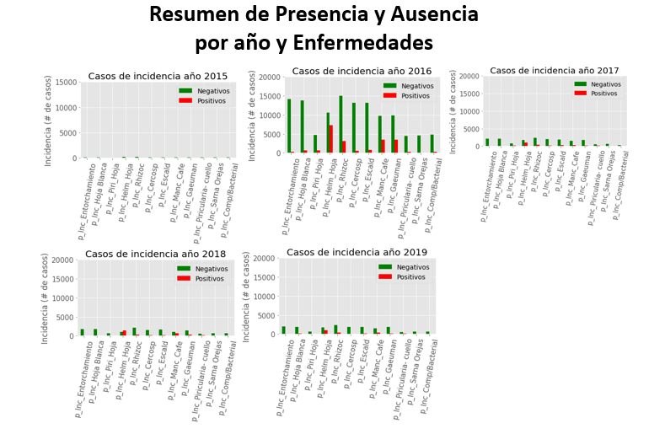

**REQUERIMIENTOS ANÁLISIS DESCRIPTIVO BASE BRIGADAS FITOSANITARIAS**

*ANÁLISIS PARA INCIDENCIA excepto para barrenador*

* Plot22: Comportamiento de la incidencia de cada enfermedad por año y por semestre de siembra, adicionar línea de error (Panel gráficas de barras por semestre) panel sns.
* Plot23: Comportamiento de la incidencia de las enfermedades por variedad, adicionar línea de error (Panel gráficas de barras)

Comportamiento de la incidencia de las enfermedades por año, adicionar línea de error (Panel de gráficas de barras)

* Plot24: Comportamiento de la incidencia de las enfermedades por departamento, adicionar línea de error (Gráficas de barras)
* Plot25: Comportamiento de la incidencia de las enfermedades por cluster, adicionar línea de error (Panel de gráficas de barras)
* Plot26: Comportamiento del porcentaje de vaneamiento por variedad adicionar línea de error (Grafica de barras)
* Plot27: Comportamiento del porcentaje de vaneamiento Por año adicionar línea de error (Grafica de barras)
* Plot28: Comportamiento del porcentaje de vaneamiento Por departamento adicionar línea de error (Grafica de barras)
* Plot29: Comportamiento del porcentaje de vaneamiento Por Cluster adicionar línea de error (Grafica de barras)
* Plot30: Análisis de frecuencia de presencias y ausencias de las enfermedades por departamento, año y variedad (En panel para cada variable)

ANÁLISIS PARA INCIDENCIA para barrenador

* Plot31: Comportamiento de la incidencia de barrenador por año y por semestre de siembra, adicionar línea de error (Grafica de líneas)
* Plot32: Comportamiento de la incidencia de barrenador por variedad, adicionar línea de error (Gráfica de barras)
* Plot33: Comportamiento de la incidencia de barrenador por variedad y año, adicionar línea de error (Gráfica de barras)
* Plot34: Comportamiento de la incidencia de barrenador por departamento, adicionar línea de error (Grafica de barras)
* Plot35: Comportamiento de la incidencia de barrenador por cluster, adicionar línea de error (Grafica de barras)
* Plot36: Análisis de frecuencia de presencias y ausencias de barrenador por departamento, año y variedad (Gráfica de barras por separado por variable)

ANÁLISIS PARA SEVERIDAD

* Plot37: Comportamiento de la severidad de mancha café por año, adicionar línea de error (Gráfica de líneas).
* Plot38: Comportamiento de la severidad de mancha café por departamento, adicionar línea de error (Gráfica de líneas).
* Plot39: Comportamiento de la severidad de mancha café por variedad, adicionar línea de error (Gráfica de líneas).
* Plot40: Comportamiento de la severidad de mancha café Por Cluster, adicionar línea de error (Gráfica de líneas).

ANÁLISIS PARA PRESENCIAS (Infectados) Y AUSENCIAS (Sanos)

* Plot41: Análisis de frecuencia de presencias y ausencias de las enfermedades por departamento, año, etapa fenológica y variedad (En panel para cada variable gráficas de barras).
* Plot42: Análisis de frecuencia de presencias y ausencias de las enfermedades por cluster (En panel gráficas de barras).
* Plot43: Análisis de frecuencia de presencias y ausencias del ácaro *Steneotarsonemus spinki* por departamento, año, etapa fenológica y variedad (Una Gráfica de barras por variable).
* Plot44: Análisis de frecuencia de presencias y ausencias del ácaro *Steneotarsonemus spinki*  por cluster (Gráfica de barras).